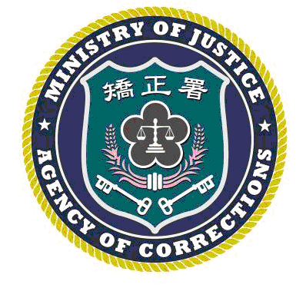 | 法務部矯正署新聞稿  發稿日期：111年3月11日  發稿單位：法務部矯正署  連 絡 人：副署長許金標  連絡電話：03-3188303 編號：111004

有關外界關心趙姓受刑人申請參加外役監遴選一案，本署說明如下
- 外役監受刑人之遴選，係由本署遴聘外部專家、學者組成之遴選小組，依其專業知識審查，依序就所有符合資格受刑人之積分進行審議，並就犯行、在監行狀、戒護等級及再犯風險等面向，經出席委員二分之一以上無記名表決同意始為入選，相關過程受刑人之姓名及呼號等個資均已去識別化，以期公正客觀進行評核。
- 111年度第1次外役監受刑人公開遴選作業，計有1149名受刑人報名，其中男性1032名、女性117名，經本署外役監受刑人遴選小組審議後分發309名(男性285名、女性24名)。臺中監獄趙姓受刑人及臺南監獄趙姓受刑人均有報名，嗣經遴選小組於111年3月4日開會審議，二人均獲決議通過並分發本署明德外役監獄。
- 本署辦理外役監受刑人遴選作業，均係依客觀、公正之法定程序辦理，未曾因受刑人身分背景而影響或改變遴選結果。前揭遴選結果業於111年3月10日函知各監獄提解移送。

